**E10577** *Scheda creata il 27 agosto 2025*

**Descrizione storico-bibliografica**

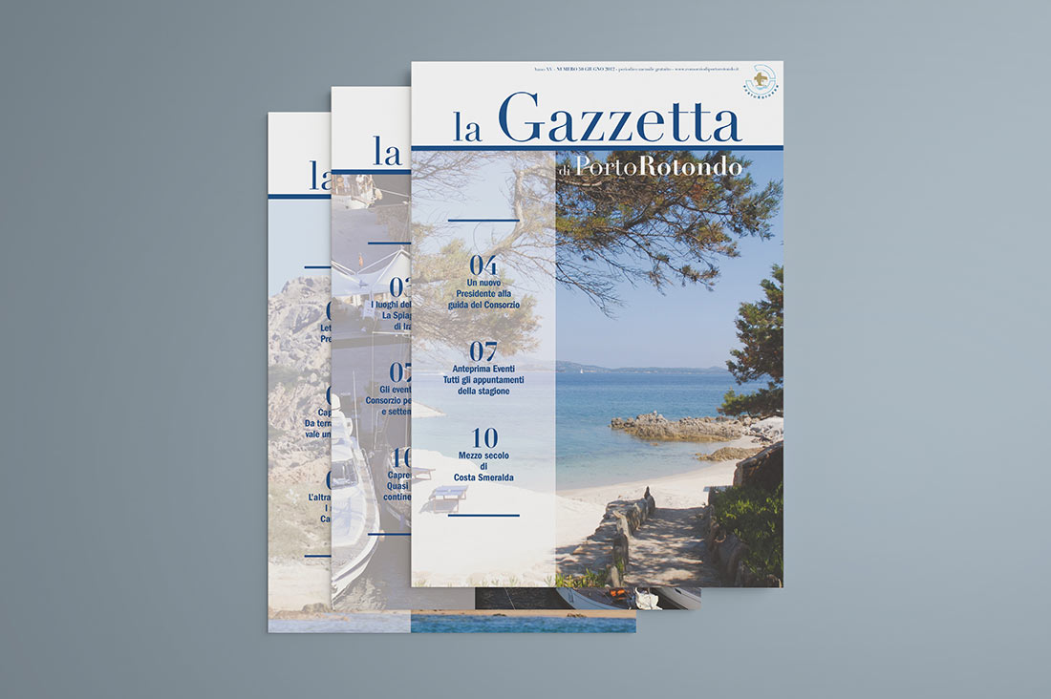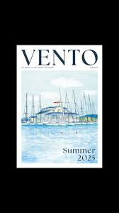

**\*Sailing in Portorotondo** : international review. - Anno 1 (estate 2008)-anno 12 (2019). - Milano : PSE, [2008-2019]. – 12 volumi : ill. ; 28 cm. ((Annuale. - In inglese e italiano. – Il formato varia. - CFI0723702

\***Porto Rotondo gazette**. – N. 1 (giugno 2024)- . - Olbia (SS) : Consorzio del Comprensorio di Porto Rotondo, 2024- . – volumi : ill. ((Mensile pubblicato nei mesi estivi. - Disponibile online a: <https://consorziodiportorotondo.it/gazzetta/>.

Continuazione di: La *gazzetta di Porto Rotondo

\***Vento** / by Yacht club Porto Rotondo. - Issue 1 (Summer 2025)- . - Milano : Worldwide excellence, [2025]- . - volumi : ill. ; 40 cm. ((Periodicità non dichiarata. - Testi in italiano e in inglese. - CFI1158793

Soggetto: Navigazione a vela - Porto Rotondo <Sassari> - Periodici; Porto Rotondo <Olbia> - Periodici

Classe: D797.12405

**Informazioni storico-bibliografiche**

**La Gazzetta di Portorotondo.** Consorzio di Portorotondo

La Gazzetta è da sempre, dal 1997 quando fu pubblicato il primo numero, la bibbia di Portorotondo, il giornale che racconta il borgo a 360 gradi. Una missione che abbiamo voluto confermare nei numeri che faranno compagnia ai portorotondini ogni estate. <https://kumodesign.it/portfolio/la-gazzetta-di-portorotondo/index.html>.

**Sailing in Portorotondo** è il Magazine di riferimento per gli opinion leader che vivono e frequentano Porto Rotondo, realizzato in collaborazione con lo **Yacht Club Porto Rotondo** e il **Consorzio Portorotondo**, racconta la vita, gli eventi culturali e le prestigiose regate che qui si svolgono. Edito in versione bilingue, esce in estate. <https://www.pseeditore.it/Home/SailinginPortoRotondo.aspx>.

**Porto Rotondo gazette.** Ritorna il noto magazine del Consorzio “**La Gazzetta di Porto Rotondo**”, in una veste editoriale completamente nuova. Il rilancio della vecchia Gazzetta riguarda, oltre al formato e al layout, anche il nome: Porto Rotondo Gazette. Ispirandosi ai magazine più prestigiosi del settore delle destinazioni turistiche più blasonate, questo magazine vuole puntare sulla qualità, professionalità e autorevolezza necessarie al nuovo corso della pubblicazione del Consorzio di Porto Rotondo. Prezioso, interessante, ricco di argomenti attuali, Porto Rotondo Gazette sarà il portavoce del Borgo, comunicando la natura di Porto Rotondo a 360°, dal fascino dell’ambiente a quello di destinazione turistica unica, attraendo e conquistando i propri lettori durante il soggiorno fino al termine del loro viaggio. <https://consorziodiportorotondo.it/gazzetta/>.

Come si presentano sulla carta 40 anni di vela, eleganza e comunità?

VENTO è il primo e unico numero dell'anno dello Yacht Club Porto Rotondo, racchiuso in una copertina disegnata a mano e ricco di storie di mare, memoria e identità. Continua a seguirci per saperne di più. <https://www.instagram.com/reel/DMxzG3ps5m5/>.